3 Стр. ТОС: Через сотрудничество - к результату

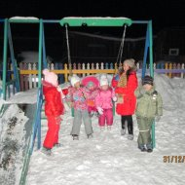
Праздник к нам пришел
Уже стало традицией встречать Новый год на территории ТОС «Инициатива». Накануне праздника на детской площадке прошел новогодний вечер для детей. Ребята со своими родителями водили хороводы вокруг украшенной елочки, пели песни, рассказывали стихи, участвовали в конкурсах, катались с горки, танцевали под музыку. Были вручены подарки, как детям, так и взрослым. Не остались без сладких подарков и наши самые мудрые жители.
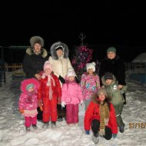
Большое спасибо за помощь в проведении праздника, за подарки детям и взрослым нашим спонсорам: Алексею Петровичу Сипкину, Сергею Васильевичу Воронину (предпринимателю), Светлане Александровне Судовцевой (директору компании «Орифлейм»).
Председатель правления
ТОС «Инициатива» Е. Мурадова

